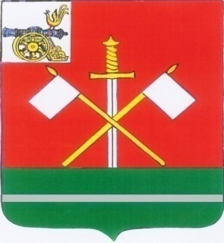

СМОЛЕНСКАЯ ОБЛАСТЬ
МОНАСТЫРЩИНСКИЙ РАЙОННЫЙ СОВЕТ ДЕПУТАТОВ

Р Е Ш Е Н И Е

от 27 сентября 2021 года № 63

Об органе, уполномоченном на осуществление переданных государственных полномочий Российской Федерации по подготовке и проведению Всероссийской переписи населения 2020 года

В соответствии с пунктом 2 части 2 статьи 2 областного закона от 30.04.2020 № 34-з (ред. от 18.12.2020) «О наделении органов местного самоуправления муниципальных районов и городских округов Смоленской области отдельными государственными полномочиями Российской Федерации по подготовке и проведению Всероссийской переписи населения 2020 года», Уставом муниципального образования «Монастырщинский район» Смоленской области, Монастырщинский районный Совет депутатов

РЕШИЛ:

1. Определить Администрацию муниципального образования «Монастырщинский район» Смоленской области уполномоченным органом на осуществление государственных полномочий Российской Федерации по подготовке и проведению Всероссийской переписи населения 2020 года, переданных органам местного самоуправления муниципального образования «Монастырщинский район» Смоленской области.
2. Настоящее решение вступает в силу с момента подписания и подлежит официальному опубликованию в общественно-политической газете Монастырщинского района Смоленской области «Наша жизнь» и на сайте Администрации муниципального образования «Монастырщинский район» Смоленской области в сети Интернет.
Глава муниципального образования  «Монастырщинский район»  Смоленской области | Председатель  Монастырщинского районного  Совета депутатов
В.Б. Титов | П.А. Счастливый

